Séquence 3 : Réaliser une utopie urbaine

Nombre de séances modulables. Présentation intermédiaire sur 1h de demi-groupe (1h élève / 2h prof). Les autres étapes du calendrier sont rapidement vérifiées en début de séance mais les heures de ½ groupe sont ensuite consacrées à d’autres travaux.

Objectifs de la séquence

Dégager des thèmes directeurs pour construire une utopie
Réfléchir aux liens entre ville et alimentation
Questionner la justice spatiale

Faire un travail créatif
Suivre un calendrier de travail
Présenter un exposé
Faire un travail de groupe

Programmes ((BO spécial n°4 du 29/04/2010 et BO spécial n°6 du 25/06/2015)
HG | Ville et développement durable – croissance urbaine et étalement urbain / aménager des villes durables  Nourrir les hommes : assurer la sécurité alimentaire
EMC | Inégalités et discriminations dans la vie quotidienne  Principes et formes de la solidarité  Compétence : s’impliquer dans le travail en équipe

Parcours
Parcours citoyen | Lutte contre les discriminations

Indications préliminaires pour le déroulé de la séance
La séance 1 est l’occasion de faire un bilan des présentations d’utopies urbaines faites dans la première séquence.
Les élèves doivent lister les principes directeurs des différents projets vus en cours et présentés lors des exposés. On peut en donner quelques-uns pour les mettre sur la piste.

- Synthétiser sous forme de mots-clés

- Se positionner comme citoyen face aux enjeux de l’aménagement

Eléments pour compléter la fiche élève

Séance 1 :

Réponses proposées par les élèves et suggérées par la professeure : hygiène, modernité, automobile, échange, égalité, propriété, politique, verticalité, rationalisation, environnement, propreté, économie d’énergie, ségrégation socio-spatiale, habitation, mixité des activités, création, natalité, liberté, intimité, violence, critique, circulation, ouverture, fermeture, étalement, ensoleillement, espace, fonctionnalisme.

A

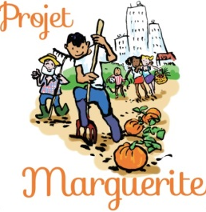
Projet Marguerite – réalisation d’une utopie urbaine alimentaire.

Pour le 30 avril 2018. Travail de groupe.

Chaque groupe invente une utopie urbaine alimentaire à présenter sous forme artistique.
L’utopie doit intégrer les quatre thèmes du projet Marguerite : production, consommation, nutrition, solidarité alimentaire.

La réalisation doit être un travail créatif, artistique, et fortement intégrer l’aspect alimentaire.

Calendrier des travaux :

Pour le 30/31 janvier :
- choix de la forme de l’utopie
- choix des principes directeurs de l’utopie
- répartition du travail entre les membres
- choix du représentant à Lyon

Pour le 13/14 février :
- présentation des résultats intermédiaires. Chaque groupe peut me présenter un brouillon de son projet (maquette, story-board, collecte de matériau,…)
- faire la liste du matériel restant à collecter/fabriquer pendant les vacances
- faire la liste des problèmes techniques à résoudre pendant les vacances

Pour le 05 mars :
- les problèmes techniques ont été résolus pendant les vacances.
- tout le matériel est prêt à être assemblé

Pour le 13/14 mars
- un titre
- dix mots-clés pour résumer le projet d’utopie

Pour le 27/28 mars :
- présentation du travail à la classe. Seuls les détails restent à finir.
- préparation des posters pour le congrès.
- chaque groupe a un titre et 10 mots-clés sur son travail.

Pour le 10/11 avril :
- rédaction des textes d’accompagnement pour expliquer votre projet aux autres participants du congrès (principes de l’utopie, fonctionnement alimentaire, justification des choix artistiques).
- rendu des posters sous forme informatique pour l’impression.

Pour le 30 avril 2018 :
- Rendu définitif des réalisations et des textes d’accompagnement.

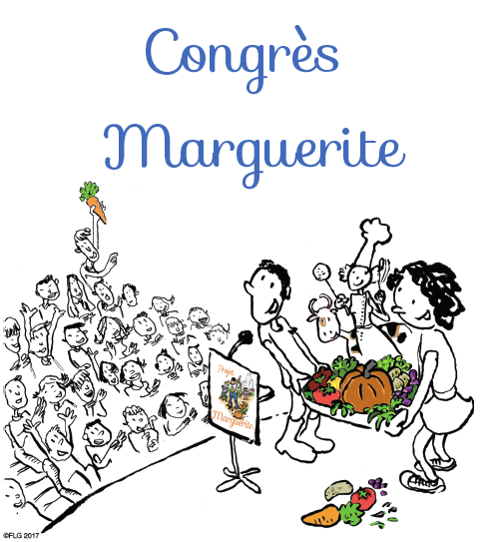
Congrès Marguerite
Chaque groupe enverra un représentant lors du congrès des élèves qui aura lieu à Lyon le 7 mai.

Organisée à la façon d’un congrès scientifique, la journée est découpée en 4 temps : présentations officielles et scientifiques ; restitution des projets des classes ; ateliers pratiques ; remise des prix.

Les représentants seront chargés de présenter leur projet mais aussi de parler au nom de la classe.

Calendrier pour les représentants de la classe à Lyon :

Pour le 2 avril :
- 10 mots-clés sur le travail de toute la classe (à partir des mots-clés de chaque groupe)
- un texte de présentation du travail global - environ 10 lignes
- un texte de présentation du travail sur la ville et l’alimentation (problématiques et enjeux choisis par les élèves, questions soulevées, choix de réponses par les élèves…) – environ 20 lignes

Pour le 9 avril :
- la version corrigée des textes
- des propositions pour la forme de la présentation au congrès

Pour le 30 avril :
- version définitive du texte
- choix définitif de la forme de la présentation
- répartition de la parole
- présentation d’entrainement devant la classe.

Le 7 mai :
Présentation au congrès devant tous les élèves, les professeure_es et les chercheur_ses !

Mémo pour la réalisation :
- il s’agit bien d’une utopie
- la forme de la production est bien adaptée à votre utopie
- l’utopie est transportable en train (pour aller à Lyon)
- les quatre thèmes du projet sont présents
- l’alimentation / l’agriculture en ville sont bien présentes. Sinon, vous intégrez la question de l’approvisionnement et vous y répondez précisément et visiblement
- la question de la justice alimentaire est posée, et vous y répondez

Evaluation :
- respect des consignes (thèmes à aborder)
- respect du calendrier
- travail de groupe
- qualité artistique et originalité
- le texte d’accompagnement est rendu et expose clairement les principes de votre utopie et son fonctionnement, en particulier alimentaire
- les choix artistiques sont justifiés dans le texte d’accompagnement

Pour aller plus loin

Villes utopiques de la Seconde 07 : nom et mots-clés de l’utopie préparée par chaque groupe

Paolo, Manon C., Lina, Imane : Bubble City
Environnement, transports, modernités, autosuffisance, commerce, fragmentation socio-spatiale, alimentation, agriculture biologique, loisirs, énergie

Prudence, Djeneba, Abiba, Halima : Proxima, l’archipel de l’espoir
Île centrale, île du commerce, île de l’agriculture, île sportive, diversité, famille, bien-être, santé, utopies, économie, import-export, futuriste, maritime, éducation

Lola, Manon M., Olive, Emilie : New Gretel
Gastronomie, créativité, égalité, nature, économie, énergie, durable

Naceya, Juliette, Emelie, Sarah : DALI
Environnement, circulation, ensoleillement, modernité, ouverture, égalité, densité, tourisme, mixité sociale, hygiène

Lou, Manon D., Tallulah, Jade : Demeter, ville naturelle et durable
Autosuffisance, commercialisation, énergie, justice alimentaire, production, durabilité, changement social, futurisme, écologie

Lila, Roméo, Tom, Rayan : Ville durable
Multimodale, durable, échanges, mixité, espaces verts, production, mobilités douces

Galit, Marina, Maria : La ville sans gravité
Non polluante, échanges, autosuffisante, développement, modernité, bien vivre, mobilité, mixité, égalité, liberté

Héloïse, Elisa, Jinglei, Léonore : Le dôme du bonheur
Ecologie, bonheur, art, mixité, sécurité, confort, couleurs

Jules, Drillon, Haider : Peace & Land, le nouveau jardin d’Eden
Amour, religion, vegan, harmonie, nature, habitations modulables, crise cosmique

